Муниципальное автономное дошкольное образовательное учреждение

«Детский сад №80 комбинированного вида».

**Название номинации:** «Сценарий новогоднего праздника».

**Название разработки:** «Новогодние приключения Буратино».

**Возрастной адресат программы:** сценарий разработан для детей старшего дошкольного возраста 5-6 лет.

**Автор:** музыкальный руководитель Малышева Елена Анатольевна

1 квалификационная категория.

**Пояснительная записка**

**Цель:** создание атмосферы радости и праздника, обучение детей совместной деятельности.

**Задачи:**

*Образовательные:*

-знакомство детей с персонажами сказки «Приключения Буратино»;

-совершенствовать двигательные умения и навыки детей

*Развивающие:*

- способствовать развитию музыкальных способностей детей в исполнении хороводных песен и танцев;

- развивать эмоциональную отзывчивость и артистичность

*Воспитательные:*

-воспитывать чувство коллективизма;

-воспитывать чувство взаимопомощи и внимания друг к другу

**Место проведения:** музыкальный зал детского сада.

**Музыкальное оформление:**

**-**Танец-вход- «К нам приходит новый год»- Барбарики;

**-**Танец «Куклы»- «Кукольный театр Карабаса-Барабаса»- песня из к/ф «Приключения Буратино» (слова: Ю.Энтин, музыка: А. Рыбников)

**-**Танец разбойников- фонограмма музыки разбойников;

**-**Таней «Елочки лесные»- «Танец елочек» (исполнитель Андрей Семенов);

**-**Танец «Золотые рыбки»- Yann Tiersen- Mother’s Journey;

**-**Песня Снегурочки- «Песня Снегурочки» (слова и музыка: М. Еремеевой);

**-**фоновая музыка- Happy Day- Eric Chevalier, Музыка из к/ф «Крепкий орешек;

**-**хороводная песня «Дружно встретим Новый год» (музыка и аранжировка: Обухова Елена, слова: Александр Чубуков);

**-**хороводная песня «Новый год» (слова: Татьяна Шемякина, музыка: Александр Казначеев);

- заключительная песня (музыка: из сказки «Приключения Буратино» слова: В.В. Дыдыкина).

**Реквизит:**

-золотой ключик;

-кнут (для игры с Карабасом);

-шарманка (для шарманщика);

-палка с фигурками кукол (для Карабаса- Барабаса);

-два горшка, два мешочка и монетки (для игры с лисой Алисой и котом Базилио);

-ленточки на палочках (для танца рыбок);

-фонарик (для черепахи Тортиллы);

-селфи- палка и телефон для фото-сессии с Дедом Морозом.

**Костюмы:**

- Снегурочка;

- Буратино;

- куклы: Арлекин, Мальчина, Артемон, Пьеро

- Елочки;

- Рыбки;

- Шарманщик

***Ход мероприятия:***

***В пустой зал заходит шарманщик (ребенок) с шарманкой. Обходит елку (играя на инструменте), останавливается посередине зала лицом к зрителям.***

**Шарманщик (ребенок):**

Здравствуйте, уважаемые зрители!

В чудесную сказку попасть, не хотите ли?

(*пауза небольшая)*

Встал сегодня спозаранку,

Поспешил я к вам, друзья!

Прихватив свою шарманку.

Приглашу вас в сказку я!

*Подходит к зрителям, предлагает вытянуть предсказание:*

Я ходил по белу свету,

Чуть не сбился я с пути...

Вытащите Вы билетик

С предсказанием судьбы.

*Родитель тянет билетик с предсказаниями и читает:*

В красивый новогодний зал

Попали вы не зря!

Вас ждет сегодня карнавал

И много волшебства!

Один веселый паренек

Расскажет вам о том,

Как дверь открыть с друзьями смог

Он Золотым Ключом…

*Шарманщик оставляет шарманку у муз. рук. и идет в физ.зал.*

***Танец-вход.***

**«К нам приходит новый год»- Барбарики**

***В конце выстраиваются в 4 линии***

**Ведущий**:

Почему все серебрится?

Все сияет и искрится?

Почему все веселятся?

Радуются и резвятся?

**Ребенок 1:**

Потому что ребятишки:

И девчонки, и мальчишки,

Дружный радостный народ

Все встречают…

**Все вместе:** Новый год!

**Ребенок 2:**

День чудесный настает –

К нам приходит новый год!

Праздник смеха и затей,

Праздник счастья и детей!

**Ребенок 3:**

Нынче в зале столько смеха,

Столько света и тепла.

И улыбками согреты

Наши детские сердца

**Ребенок 4:**

Вы, ребята, посмотрите

Это чудо- чудеса:

В нашем зале, что за диво,

Стоит елочка-краса!

Как она здесь очутилась?

Как пришла к нам в детский сад?

Как она принарядилась!

Как иголочки блестят!

**Ребенок 5:**

Ты нам, ёлочка, сияй,

Огоньками вся сверкай!

А мы будем петь, плясать,

**Все вместе:** Праздник весело встречать!

**Песня в хороводе**

**«Дружно встретим Новый год»**

**(музыка и аранжировка: Обухова Елена, слова: Александр Чубуков)**

*В конце песни Снегурка (ребенок) уходит за елку.*

**Ведущий:**

Есть еще одна примета

Если скоро новый год

Значит к нам придет снегурка

Песню звонко запоет.

**Дети:** Ты Снегурочка приди, с собой сказку привези.

*Из-за елки появляется снегурочка*

**«Песня Снегурочки» (слова и музыка: М. Еремеевой)**

**Снегурочка:** Здравствуйте мои друзья

Всех вас рада видеть я.

**Ведущая**: Кто тебе, Снегурочка, белый сшил наряд?

**Снегурочка: Сшил мне платье белое зимний снегопад.**

**Ведущая:** Кто тебе, Снегурочка, песни пел зимой?

**Снегурочка:** Песню пел мне ласково ветерок лесной.

**Ведущая:** Кто тебе, Снегурочка, бусы дал из звёзд?

**Снегурочка:** Подарил мне бусы эти Дедушка Мороз.

**Ведущая**: Что же ты, Снегурочка, пожелаешь нам?

**Снегурочка**: Я желаю радости всем своим друзьям!

**Ведущая:**

**К елке мы пришли сегодня –**

**Оторвать не можем глаз!**

**Почему же до сих пор**

**Наша ёлка не зажглась?**

**Снегурочка:**

Чтобы зажечь огни на елке,

Дружно дунем на иголки *(дети дуют на елку с мест).*

Громко крикнем «Раз, два, три, наша елочка гори!» *(дети повторяют слова)*

**Снегурочка:**

Крепким сном спит наша елка, нужно елку разбудить!

Мы потопаем ногами *(топают)*

Мы похлопаем руками *(хлопают)*

И еще сильней мы крикнем «Раз, два, три, наша елочка гори!»

**Елочка загорается**

***Буратино уходит за елку.***

**Снегурочка:**

Старый, старый зимний лес,

Много ты таишь чудес,

И в волшебной тишине

Прячешь тайны в глубине.

Здесь живут герои сказок,

Чудный сон их тих и сладок,

Разбудить их может тот,

Кто смело по лесу пройдет!

***Под веселую музыку выбегает к Снегурочке Буратино,***

***оббегает зал по кругу в руках у него – золотой ключик.***

**Буратино:**

Я – мальчишка деревянный в полосатом колпачке.

Создан я на радость людям, счастья ключ в моей руке. *(показывает)*

Черепаха подарила этот ключ волшебный мне.

Вот я здесь и очутился в зимней сказочной стране!

*(небольшая пауза, оглядывает елку)*

Что за диво! Чудеса! В огоньках вся елка!

Ах, как жаль, что я сюда попал ненадолго!

Чтоб открыть мне в сказку дверь –

Должен я бежать теперь!

Чтоб пришёл к вам Дед Мороз,

И подарки всем принёс!

**Снегурочка:**

Буратино, не спеши, оставайся с нами!

Поиграй и попляши весело с друзьями!

Ключик свой повесь сюда,

Пусть висит на ветке!

Рады тебя видеть все,

Взрослые и детки!

Вместе с нами посиди да на елку посмотри.

*Вешают ключ на ветку елки, садятся на свои места, услышав громкий звук*

***Выход Карабаса Бараса***

*в руках у него горизонтальная палочка, на которой висят бумажные куклы Мальвины, Арлекино, Пьеро, Артемона.*

**Карабас:** Я - Карабас Барабас!

Грозный и бородатый!

Я заведую сейчас кукольным театром!

Только плеткой я махну, все артисты сразу.

Безо всяких «почему?» пляшут по приказу.

*Щелкает пальцем по бумажной кукле Мальвины, встает со своего стульчика Мальвина и замирает перед елкой в позе куклы и т.д. по очереди все герои*

*Куклы встают посередине зала*

**Мальвина:**

Меня зовут Мальвина!

Я – подружка Буратино!

Мне послушен Артемон,

А Пьеро в меня влюблен.

**Пьеро:**

Я – Пьеро, я белый клоун,

Грустный и ранимый.

Поражён я красотою

Девочки Мальвины.  
**Арлекин:**

Я забавный Арлекин!

Рад я встрече с вами!

К вам пришел я не один,

С лучшими друзьями!

**Артемон:**

Я – Артемон, отважный пёс,

Здесь, в сказке, каждый знает:

Друзей своих я никогда

В беде не оставляю!

**Карабас-Барабас:**

Тише! Я ваш повелитель!

И для вас руководитель!

Чтобы куклы каждый год

Приносили б мне доход.

Ну-ка, куклы, здесь не стойте!

Потанцуйте или спойте!

***Танец КУКОЛ***

*куклы стоят*

**Карабас – Барабас:**

Да-а-а! И вправду устроили тут веселье!

Всем детишкам на загляденье!

Только Карабас я злой,

Унесу я ключ с собой

*(снимает с елки ключ)*

Раз закрыта в сказку дверь,

Праздник не придет теперь!

*(Мальвина и Пьеро начинают плакать)*

Не видать вам Деда Мороза!

Лейте-лейте, дети, слёзы!

***Со зловещим смехом Карабас Барабас уходит***

*Герои остаются на месте*

**Буратино:**

Что же делать? Как же быть?

Как мне ключик раздобыть?

Карабас его унёс…

Не придёт к нам Дед Мороз?!

В хоровод не позовёт?

Не наступит Новый год?

Как тайную открыть мне дверь?

Кто скажет, как быть мне теперь?

*Шарманщик идет за шарманкой*

**Пьеро:**

*(печально)*

О подарках мечтал,

Но теперь печальней стал!

Я не видел Дед Мороза,

Буду лить теперь я слезы…

***Под музыки шарманки выходит шарманщик***

**Шарманщик:**

Друзья мои, вы не печальтесь!

Я подскажу, как быть сейчас!

Вы предсказание доставайте,

И отправляйтесь в добрый час!

***Буратино, подходит к шарманщику, достает предсказания, разворачивает, вертит, крутит его.***

**Буратино:** О – о – о - й, тут закорючки какие то!

*Отдает предсказание Мальвине.*

**Мальвина:***(берет предсказание, укоризненно смотрит на Буратино и, качая головой, читает)*

По лесной дороге вы должны идти!

Главное, ребята, не сойти с пути!

На полянку снежную нужно завернуть,

Елочки лесные вам покажут путь

***Шарманщик под музыку кладёт шарманку и садится.***

***Куклы садятся после шарманщика***

***Елочки выходят в центр зала на танец.***

***Танец «Лесные елочки»***

*После танца ёлочки встали в линию*

*После танца выходит Артемон.*

**Елка 1:**

Каждый знает, что у ёлки,

Очень колкие иголки!

Нас друзья, не обижайте,

Рядом с нами вы вставайте!

Кого видели, расскажем!

Путь дальнейший вам покажем!

**Ёлка 2:**

Вы ищете злодея Карабаса?

Зловеще хохотал он на весь лес!

Он мимо шёл, услышали мы фразу,

**Елки** *все хором:* Попасть ему нужно на Поле Чудес!

**Артемон:**

*(нюхает вокруг себя и отважно говорит)*

Подумаешь, какой-то Карабас!

Я след его взял, друзья!

Вы только крикните мне: «Фас!»

В бороду вцеплюся я!

Гав!

***Елочки сели***

***Артемон машет рукой, подзывает кукол к себе, они обходят елку по кругу, встают по правую сторону от елки.***

*Под музыку выходят лиса Алиса и кот Базилио*

**Лиса Алиса:**

Подайте, люди божие,

Благодетели — прохожие.

Целый день мы бродим, маемся,

Только воздухом питаемся.

**Кот Базилио:**

Подайте! Я добрейший кот Базилио,

К вам приехал из Бразилии. (в сторону)

А вот облезлая Алиска —

Злая, жадная редиска.

**Лиса Алиса:**

Я — лиса Алиса,

Пока непризнанная актриса. (в сторону)

А вот мой друг Базилек —

Вредный, жадный, как хорек.

**Лиса и кот вместе:**

Мы — несчастные сиротки,

Нас не обижайте.

И на хлебушек по золотому

Поскорее дайте.

**Мальвина в реверансе:**

Здравствуйте, лиса Алиса и кот Базилио!

Мы знаем, что вы добрые и милые!

Ах, помогите, умоляем вас!

Где прячется Карабас Барабас?

**Лиса Алиса:**

Ах, какая прелесть, что за детка!

Просто новогодняя конфетка!

*(переглядывается с Базилио)*

Ну, зачем вам Карабас?

Есть разбойники у нас!

Ну, хулиганы, выходите,

И гостей развеселите!

*Куклы садятся на свои места*

***Танец «Разбойников»***

*После танца встают в линию (полукруг)*

*Выходят Арлекин и Артемон*

**Разбойник 1:**

Мы разбойники лесные!

Для нас преграды нипочём.

Мы ребята все крутые!

Сквозь леса и болота мы пройдем!

**Разбойник 2:***(пренебрежительно)*

Никого мы не боимся,

Ни детей, ни пап, ни мам!

Про злодея Карабаса

Ничего не скажем вам!

**Арлекино:**

Я веселый клоун, озорной мальчишка!

Ловкий Арлекино, умный я плутишка!

Разбойники лесные, вы помогите нам!

Дадим вам золотые за добрые дела!

**Артемон:**

Нам известно – Карабас

Пробежал он мимо вас!

Помогите нам его догнать!

Будем тогда весело с вами мы играть

Эй, ребята, выходите!

Да скорей игру начните!

**Игра «Горшок с деньгами»**

*Все сели.*

***Выходит 1 разбойник (ца)***

**Разбойник 3:**

Ваш Карабас Барабас

Сел в золотой тарантас!

И отправился он туда,

Где Тортилла живет у пруда!

Где круглый год цветут кувшинки

И квакают лягушки.

Идти вам надо по тропинке,

Вдоль леса по опушке!

*(указывает рукой на дорогу)*

**Кот Базилио и Алиса:**

Ой, ну и нам пора в дорогу, тратить свои золотые!

А вам счастливого пути и скатертью дорожка!

***Садится разбойник (ца)***

***Сцена меняется на черепаху Тортиллу, сидящую в кресле***

***Вокруг нее сидят рыбки.***

**Черепаха Тортилла:** *Поет*

Затянулось бурой тиной

Гладь зеленого пруда,

Ах, была, как Буратино,

Я когда-то молода...

Был беспечным и наивным

Черепахи юной взгляд.

Все вокруг казалось дивным

Триста лет тому назад...

**Рыбка 1:** *встает*

Мы рыбки золотые!

Гибкие, искристые, очень озорные!

Музыку услышим, нас не удержать,

Танец свой красивый можем показать!

Ты, Тортилла, не грусти

И на нас ты посмотри!

**Танец «Рыбок»**

*После танца рыбки сели*

*Тортилла садится перед ёлкой на стул*

***Буратино*** *подсаживается около Тортиллы, грустный****:***

**Черепаха Тортилла:**

Вновь пришел ты Буратино,

И я вижу неспроста!

Потерял заветный ключик,

Карабас его украл.

Пробегал недавно тут он,

Всех он рыбок распугал!

**Буратино:**

*(с виноватым лицом)*

Милая Тортилла,

Знаю, виноват!

Ключ не сохранил я,

В сказку для ребят…

**Черепаха Тортилла:**

Юный друг, тебя в беде не брошу,

Береги фонарик мой в пути (*достает фонарик)*

По тропинке снежком запорошенной,

Ключ тебе поможет он найти!

**Буратино:**

Спасибо большое тебе Тортилла!

Уж теперь не подведу и золотой ключик я отыщу!

*В это время Карабас садится на стул около елки.*

*Притворяется спящим.*

*Выходят все куклы. Буратино пытается взять у него золотой ключик, но Карабас Барабас просыпается и их пугает, куклы закрывают лицо, боятся.*

**Карабас Барабас:**

Все же ты меня нашел

И за ключиком пришел?

Что ж, я не такой злодей-

Лишать праздника детей!

Чтоб твоим стал ключ опять,

Вам нужно со мною поиграть!

***Игра с К.Б. «Кнут»***

***Все дети сели. Буратино остался***

**Карабас:**

Что ж, меня повеселили,

Ключ от сказки заслужили!

В волшебство дверь открывайте -

Сказку зимнюю впускайте!

***После этого Карабас отдает ключ Буратино***

***Звучит волшебная музыка, Буратино подходит к двери***

**Дед Мороз:**

*Стоя за дверью, стучит посохом.*

Э-ге-гей! Я тут! Я тут!

Слышу, что меня здесь ждут!

Заждались меня детишки!

И девчонки, и мальчишки!

***Буратино открывает замок, в зал под музыку входит Дед Мороз***

**Дед Мороз:**

Здравствуйте, дети!

Здравствуйте, гости дорогие!

Сказки распахнулась дверь

Снова с вами я теперь!

Буратино и друзья,

Вам спасибо скажу я!

Чудо пусть произойдет

Соберемся в хоровод

Вместе встретим Новый год!

**Песня-хоровод**

**«Новый год» (слова: Татьяна Шемякина, музыка: Александр Казначеев)**

**Дед Мороз:**

Ой, молодцы! Хорошо поете!

А где же внучка моя, Снегурочка?

**Снегурочка:** *подбегает, встает рядом*

Я здесь, Дедушка! Заждались тебя с ребятками.

**Дед Мороз:**

Ох, устал я, посижу,

На ребяток погляжу.

Жду стихов от детворы.

Готовы рассказать их вы?

**Дети:** Да! *Снегурочка стоит с Д.М.*

**Ребенок 1:**

Мы рады, очень рады,

Пришел к нам Дед Мороз,

Он лучшие подарки

Для всех ребят принес!

Он с нами спел про елочку,

Водил он хоровод.

Какой же замечательный

Наш праздник — Новый год!

**Ребенок 2:**

Дед Мороз на санках мчится,

Всем подарки он везет.

Праздник в дом уже стучится

Самый лучший — Новый год!

**Ребенок 3:**

Дед Мороз под Новый год,

Всё что хочешь, принесёт.

Загадай желание ты

И исполнятся мечты!

**Ребенок 4:**

Поздравляет нас сегодня

Дедушка Мороз,

Он подарки сладкие

Для ребят принес,

В красной шапке,

В валенках,

Шуба дорогая,

Я такого дедушку

Очень обожаю!

**Ребенок 5:**

Пусть дед Мороз придет сегодня,

Подарков много принесет,

Ведь вечер ждет нас новогодний —

Волшебный праздник Новый год!

**Ребенок 6:**

Снежинки полетели

Вкруг елочки цветной,

И снежные метели

Укрыли дом родной,

Пусть ярко серебрится

Макушка на верху,

А я — под славной елкой

Подарочек найду...

**Ребенок 7:**

Веселится весь народ

В яркий праздник — Новый год,

Все друг друга поздравляют,

Счастья, радости желают,

Каждый знает: Новый год

Всем подарки принесет!

**Дед Мороз:** Все ребята молодцы! Стихи прочли мне от души!

Вы чуда ждете? Чудо будет!

Ведь Дед Мороз не позабудет:

Подарок каждому положен,

Заботливо в мешок уложен,

Мои подарки принимайте,

Новый год, друзья, встречайте!

**Вручение подарков**

Шарманщик берет шарманку

**Шарманщик:**

Ну, вот сбылись все предсказанья,

И побывали в сказке мы…

И даже к сердцу Карабаса,

Мы ключик подобрать смогли!

Всех с Новым годом поздравляем!

И верить в чудеса желаем!

Самых ярких впечатлений,

Самых сказочных мгновений!

**Заключительна я песня с героями «Бу-ра-ти-но»**

**(музыка: из сказки «Приключения Буратино» слова: В.В. Дыдыкина)**

***Дети встают в 4 линии***

***Герои стоят сзади***

**Дед Мороз:**

Фото-сессию сейчас

Объявить хочу для нас!

Стало селфи нынче в моде

Современной фишкой вроде,

Селфи делать не умею,

Но желание имею

Попозировать без спешки…

Скиньте кадры мне на флешку!

Я зверятам покажу,

Про детсад ваш расскажу!

Костюм Шарманщика

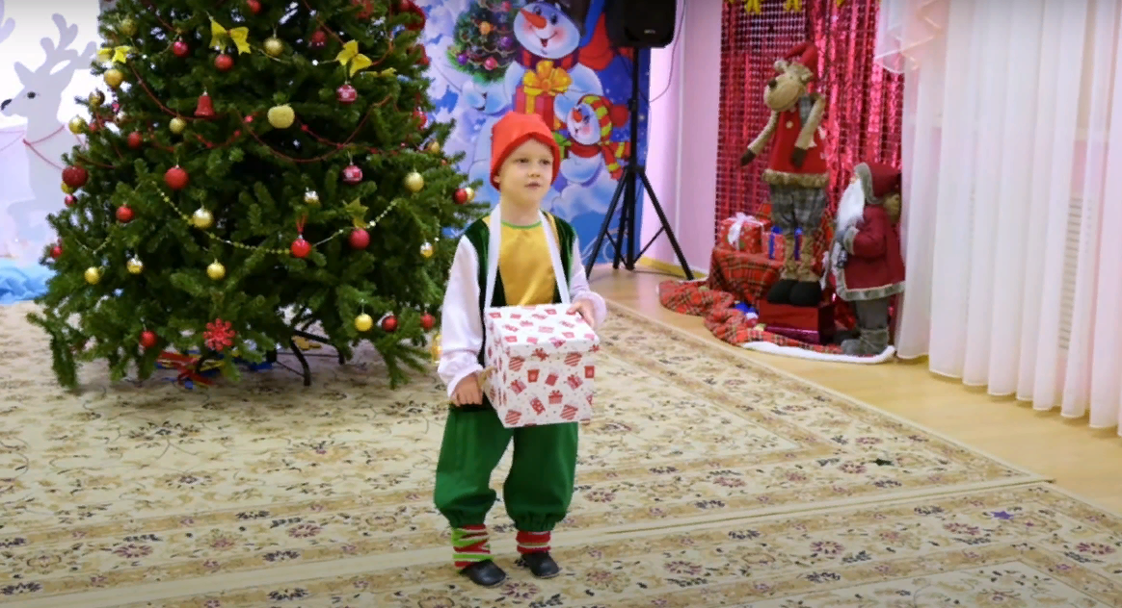

Костюм Снегурочки

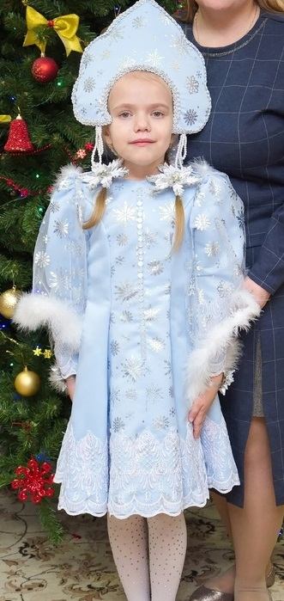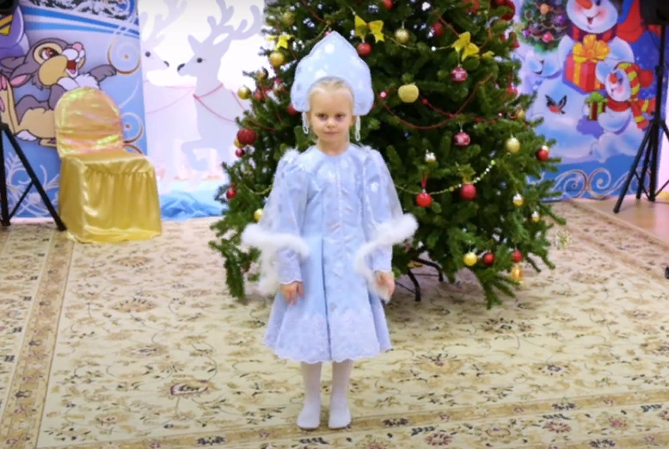

Костюмы героев сказки: Мальвина, Пьеро, Арлекин, Артемон, Буратино

